Lernaufgabe: Das Sauerstoffmolekül

Repetition (Grundlagenfach Chemie)
Zeichnen Sie die Elektronenstrichformel des Sauerstoffmoleküls auf.

Führen Sie die Ihnen bekannten chemischen Eigenschaften des Sauerstoffs auf.

Das Sauerstoffmolekül im LCAO-MO-Modell

Besetzen Sie im Energiediagramm (nächste Seite) zuerst die Atomorbitale auf der linken und rechten Seite mit Elektronen. Verteilen Sie anschliessend die vorhandenen Elektronen auf die Molekülorbitale in der Mitte.

Vergleichen Sie das Ergebnis mit der Elektronenstrichformel des Sauerstoffmoleküls, die Sie weiter oben gezeichnet haben.

Überlegen Sie nun, welche Eigenschaften Sauerstoff aufweisen sollte, falls das obige MO-Schema richtig ist.

Eigenschaften des Sauerstoffs

- Flüssiger Sauerstoff ist blau gefärbt.
- Sauerstoff zeigt eine hohe chemische Reaktivität.
- Sauerstoff zeigt magnetische Eigenschaften.



Flüssiger Sauerstoff ist blau

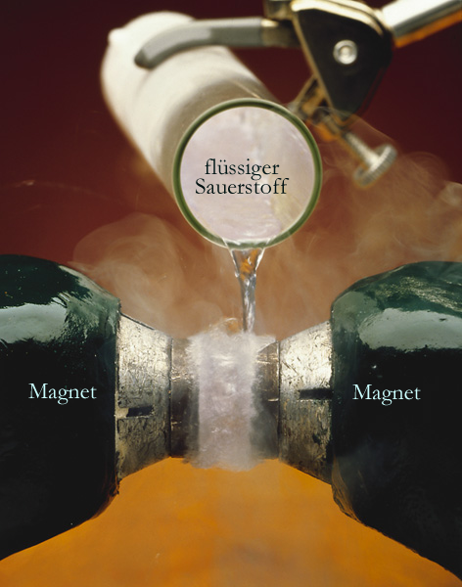
Flüssiger Sauerstoff wird von einem Magneten angezogen

